Guida alla piattaforma

Pre.Dis.A

Il seguente documento contiene una guida dettagliata per l’uso della piattaforma, partendo dall’installazione e dalle attività che l’admin della piattaforma deve eseguire, seguito passo a passo dal workflow, accompagnato da screenshot delle pagine web, per la creazione di progetti, erogazioni e censimento dei vari utenti.
La piattaforma sarà accessibile al link https://coripodatacollection.it/ e le varie sezioni della seguente guida possono fungere da tutorial agli utenti stessi della piattaforma, ergo questo documento non è utile solo agli amministratori, ma anche ad utenti con privilegi minori.

ATTENZIONE: se non si esegue la procedura come riportato all’interno di questo documento non è garantita la piena funzionalità della piattaforma, in quanto saltare alcuni passaggi può compromettere l’integrità del database con conseguente generazione di errori nell’esecuzione degli script di back-end.

Installazione – Admin piattaforma

La piattaforma Pre.Dis.A. è stata sviluppata sfruttando Moodle, sulla quale è stato creato un plugin che aggiunge pagine e funzionalità specifiche, rendendo Moodle adatto alla raccolta dei dati per il progetto. Per il corretto funzionamento della piattaforma è necessario utilizzare Moodle versione 4.3. L’installazione di Moodle non è trattata in questo documento, poiché ampiamente descritta nel Moodle Academy, che offre corsi completi per l’utilizzo della piattaforma. Si consiglia inoltre di consultare la sezione dedicata agli sviluppatori, utile a chi desideri effettuare manutenzione o miglioramenti del plugin e della piattaforma Pre.Dis.A.

Dopo aver completato l’installazione base di Moodle, l’amministratore della piattaforma deve eventualmente apportare una prima modifica prima di procedere con l’installazione del plugin.
Durante la prima installazione, il plugin crea dei ruoli: l’assegnazione di questi ruoli agli utenti determina le loro autorizzazioni all’interno della piattaforma. I ruoli vengono modellati sul ruolo predefinito Student di Moodle, che però deve essere reso visibile e assegnabile a livello di sistema.
Per abilitarlo:

- Accedere a Site Administration > Users > Define Roles.

- Selezionare il ruolo Student.

- Cliccare su Edit e verificare che la flag System sia abilitata, come mostrato nello screenshot sottostante, quindi salvare le modifiche cliccando su Save changes.
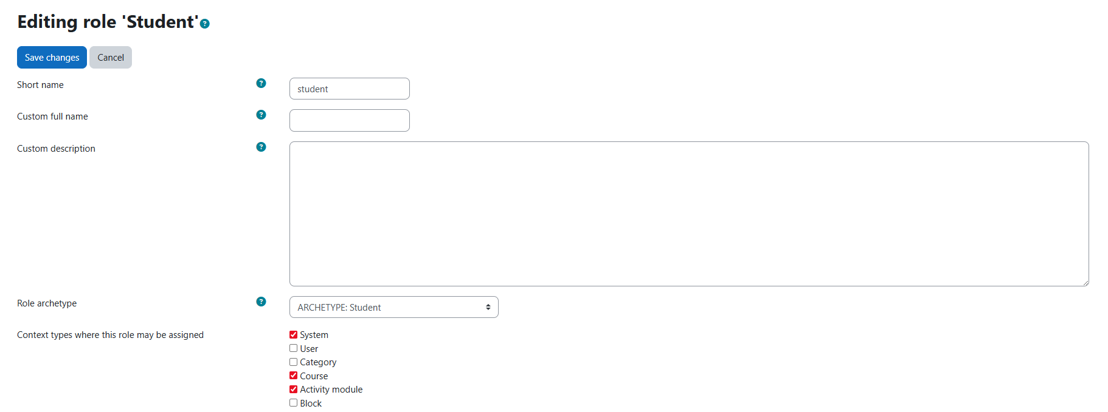

Una volta reso il ruolo Student visibile e assegnabile a livello di sistema, è possibile procedere con l’installazione del plugin. La cartella root del plugin, denominata coripodatacollection, deve essere copiata all’interno della directory moodle/mod dei file di Moodle. Dopo aver effettuato questa operazione, ricaricando una qualsiasi pagina di Moodle la piattaforma rileverà automaticamente la presenza del nuovo plugin e avvierà la procedura di installazione. In una prima fase, Moodle notificherà all’utente la modifica rilevata; proseguendo nelle schermate successive, una volta raggiunta la pagina mostrata nello screenshot seguente, sarà sufficiente premere il pulsante blu per avviare l’installazione. Come anticipato, il processo di installazione provvederà alla creazione dei nuovi ruoli e all’aggiunta, nel database, delle tabelle necessarie al corretto funzionamento del plugin.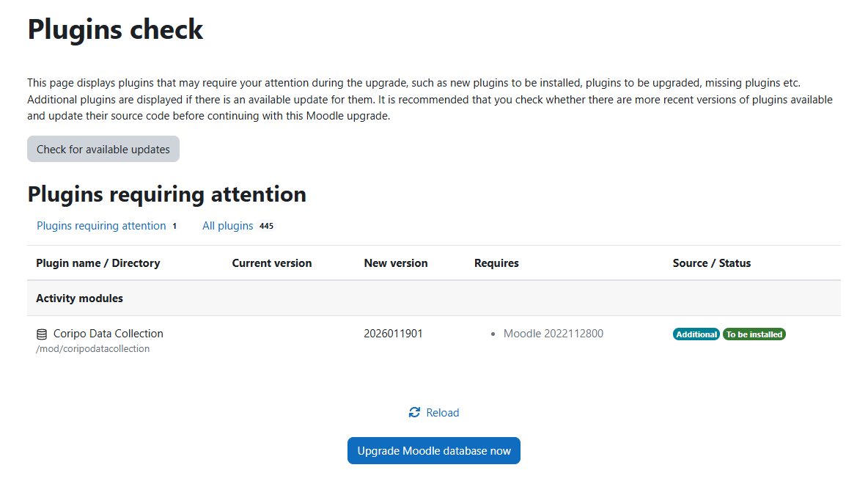

Se il plugin viene installato in un ambiente di test, ricordarsi di abilitare la modalità di debug, attraverso la pagina Site Administration > Development > Debugging dove Debug messages devono essere posti a modalità DEVELOPER

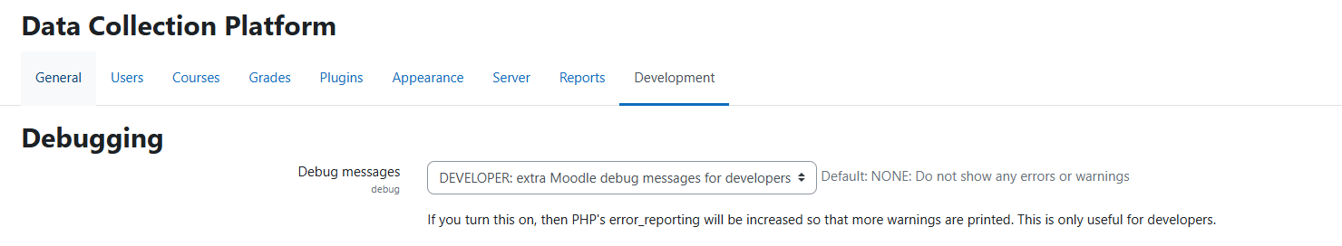

Infine, se si desidera inserire anche la landing page, per permettere all’accesso alla piattaforma che si visualizzi la schermata sotto riportata anziché il login di moodle se non si è fatto l’accesso

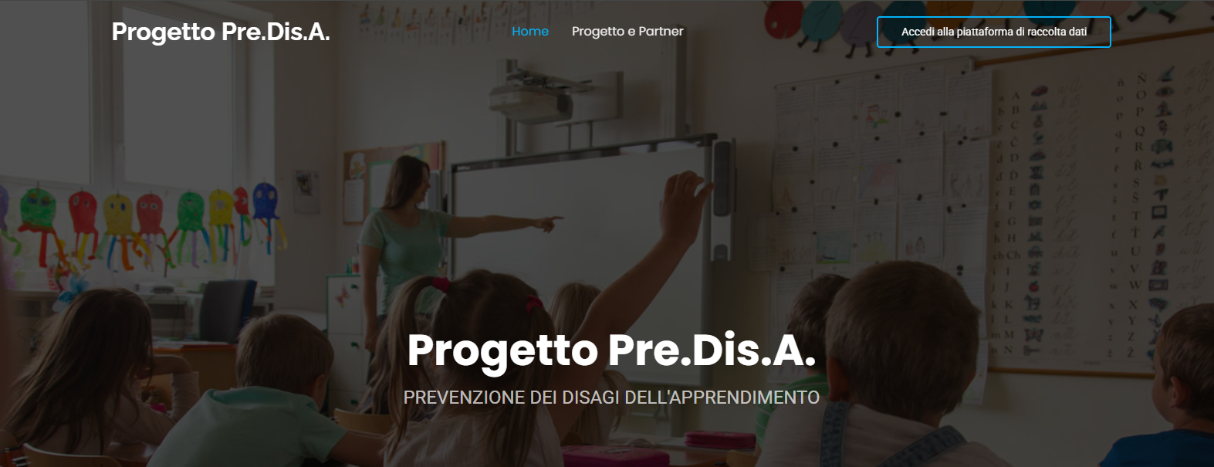

serve inserire nella cartella moodle la cartella della landing page rinominata landing e quindi modificare il file moodle/lib/moodlelib.php alle righe riportate nello screenshot seguente

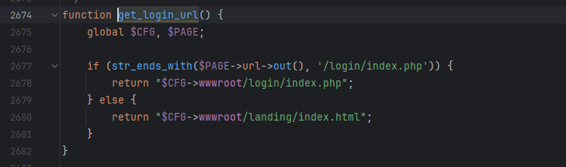

L’installazione in questa maniera è completa, ma l’admin deve eseguire un’ultima operazione per dare quindi il via al workflow della piattaforma: censire uno o più utenti che potranno creare e amministrare i progetti. Per farlo, è sufficiente sfruttare la funzionalità di base di Moodle per creare un nuovo utente, disponibile alla pagina Site administration > Users > Add a new user. Una volta creato l’utente che si intende porre come admin di progetto, è necessario assegnarvi il ruolo corrispondente, attraverso la pagina Site administration > Users > Assign system roles. Qui cliccare sul ruolo Admin progetto, quindi selezionare l’utente e attraverso il bottone Add aggiungerlo al ruolo.

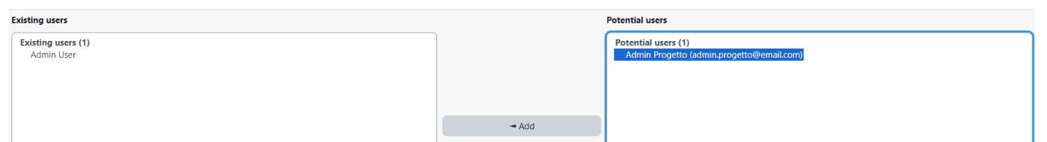

Gli admin di progetto sono gli unici utenti per cui è necessario eseguire questa operazione manualmente, per tutti gli altri utenti, se si segue il workflow come descritto, sarà una procedura eseguita automaticamente.

Lungo le varie fasi del workflow, differenti e-mail possono venire automaticamente inviate dalla piattaforma ai vari utenti, per esempio per notificarli del loro censimento e inviando loro le credenziali per il primo accesso. Serve abilitare l’SMTP per permettere questa funzionalità.

Creazione progetti, censimento utenti valutatori e inserimento istituti scolastici – Admin di progetto
Per gli utenti che sono amministratori di progetto, la pagina home è stata modificata aggiungendo un tab in alto chiamato Progetti
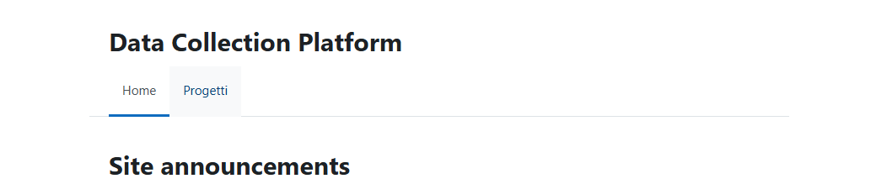
Cliccandovi, si apre la visualizzazione di tutti i progetti censiti dall’utente, mostrati per ordine di creazione dal meno recente al più recente.

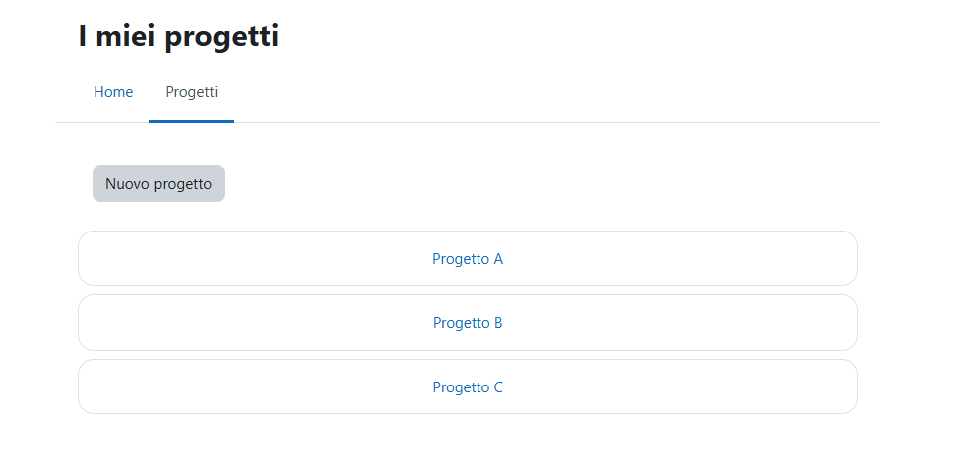
e un click sul bottone Nuovo progetto ne permetterà la creazione di uno nuovo. La creazione di un nuovo progetto richiede la compilazione dei tre campi sotto riportati

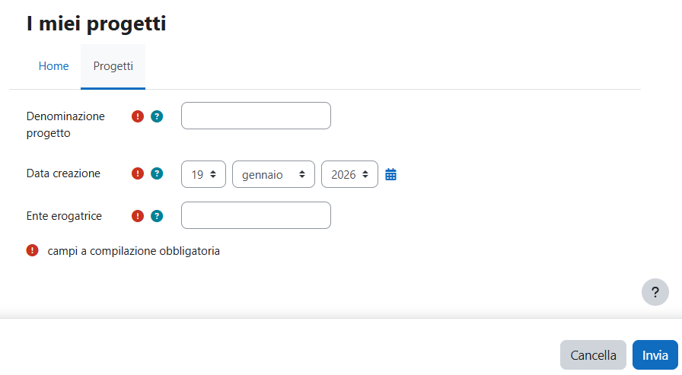
Un click con il mouse sull’icona con il punto di domanda farà apparire una descrizione più approfondita circa il campo e cosa richiede. Per salvare, premere su Invia.

Dalla pagina con l’elenco di tutti i progetti, cliccando su uno di essi permetterà di entrare nelle corrispettive pagine di amministrazione

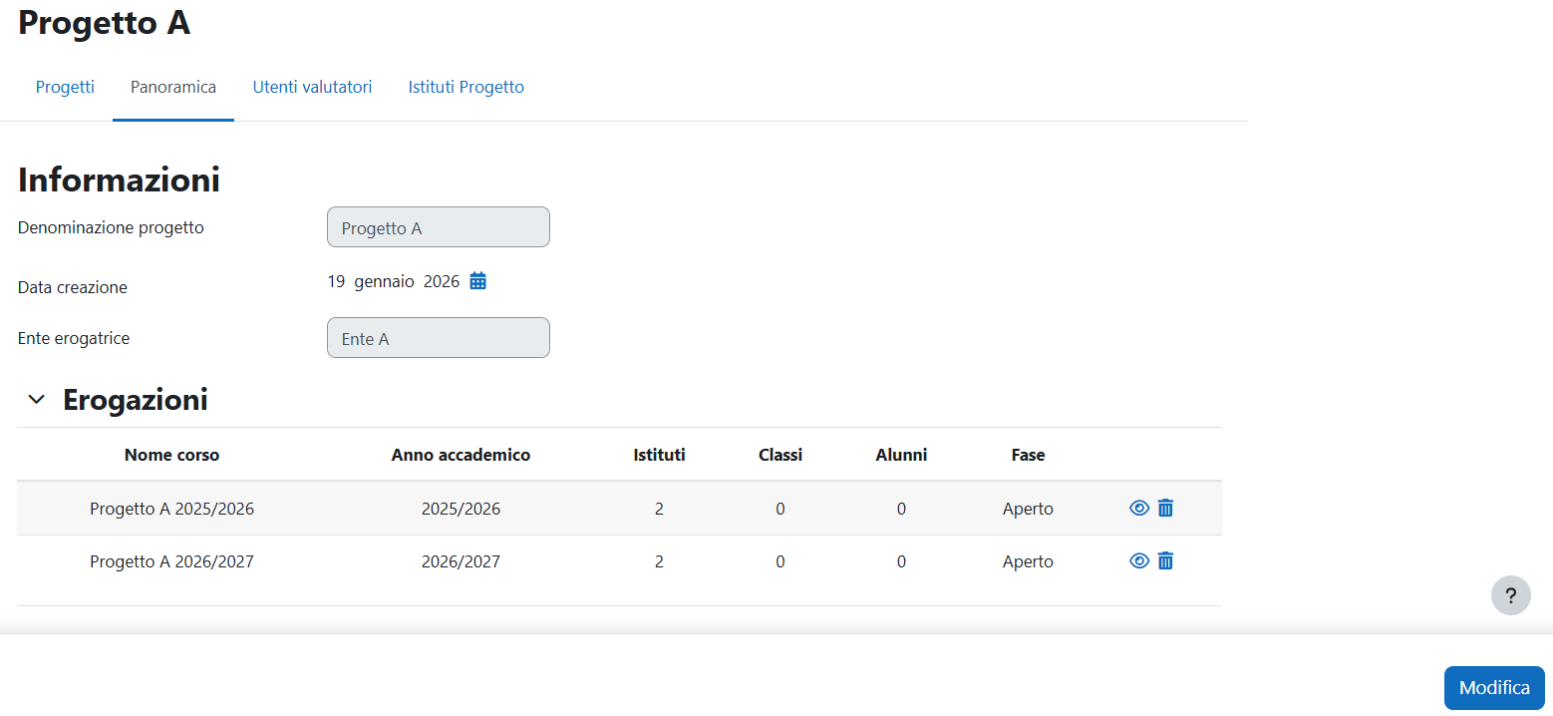

Da qui possono venire modificate le 3 informazioni del progetto inserite in fase di creazione, attraverso un click sul bottone Modifica. Sempre da questa pagina si può creare una nuova erogazione selezionando l’anno accademico dal menu a tendina e quindi cliccando sul bottone blu Nuova erogazione. Alla creazione di una nuova erogazione viene creato un corso Moodle all’interno del quale vengono aggiunti tutti gli utenti valutatori e gli istituti con i corrispettivi amministratori. Ergo, per automatizzare questa procedura, inserire prima gli utenti valutatori e gli istituti, quindi creare una nuova erogazione. Tutte le erogazioni già create appaiono nella schermata sotto il tab Panoramica con alcune informazioni come l’anno accademico, gli istituti, le classi, gli alunni e la fase. Si può accedere al corso direttamente cliccando sull’icona a forma di occhio. Si può eliminare una erogazione cliccando sull’icona a forma di cestino. Nel momento di creazione di una erogazione, l’utente viene reindirizzato alla pagina per la definizione dei vari periodi dell’erogazione:

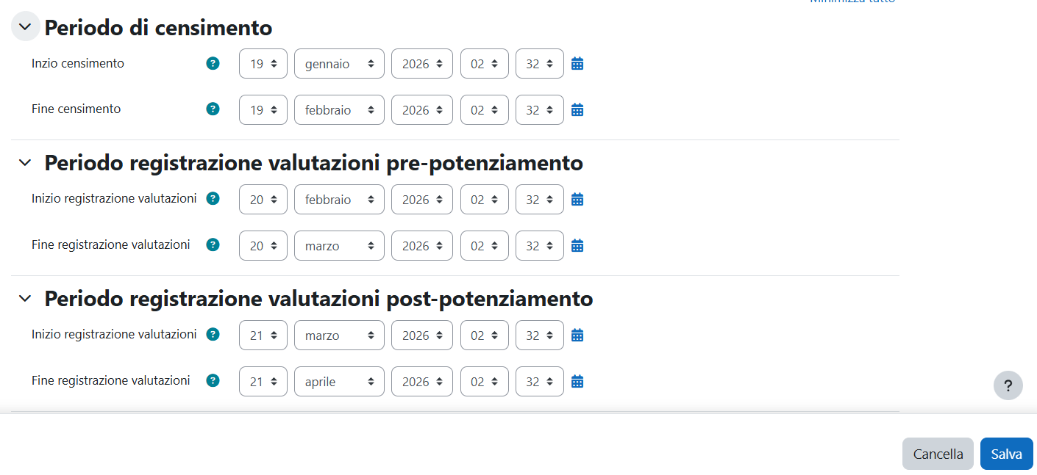
Il sistema verifica in automatico la non sovrapposizione dei periodi e guiderà l’utente con dei messaggi di errore per la corretta definizione.

Tornando alle pagine di amministrazione di un progetto, in alto, accanto al tab Panoramica sono presenti due nuovi tab chiamati Utenti valutatori e Istituti Progetto. Il primo permette di gestire gli utenti valutatori del progetto. Come mostrato di seguito nello screen.
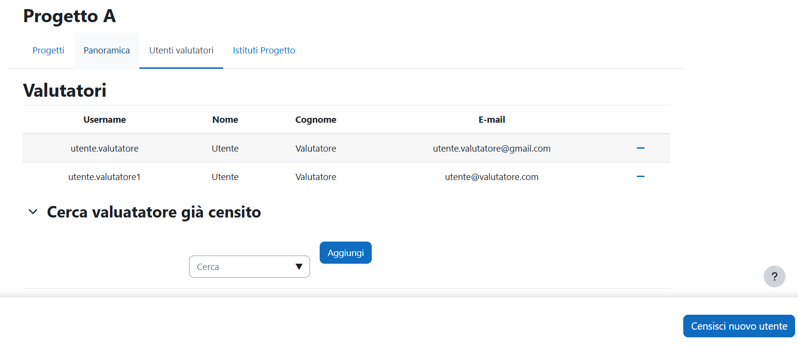
In alto sono riportati gli utenti valutatori già inseriti nel progetto, rimuovibili attraverso un click sul trattino blu a destra di ogni riga. Rimuovere un utente non lo cancellerà dalla piattaforma, ma lo rimuoverà solo dal progetto (non lo rimuoverà nemmeno dalle erogazioni del progetto). Sotto, è possibile cercare un utente valutatore tra gli utenti della piattaforma già censiti come tali, ma non presenti nel progetto, e quindi aggiungerlo con il bottone Aggiungi. Se si vuole censire un nuovo utente valutatore, il bottone Censisci nuovo utente reindirizza alla pagina di censimento di un utente valutatore:
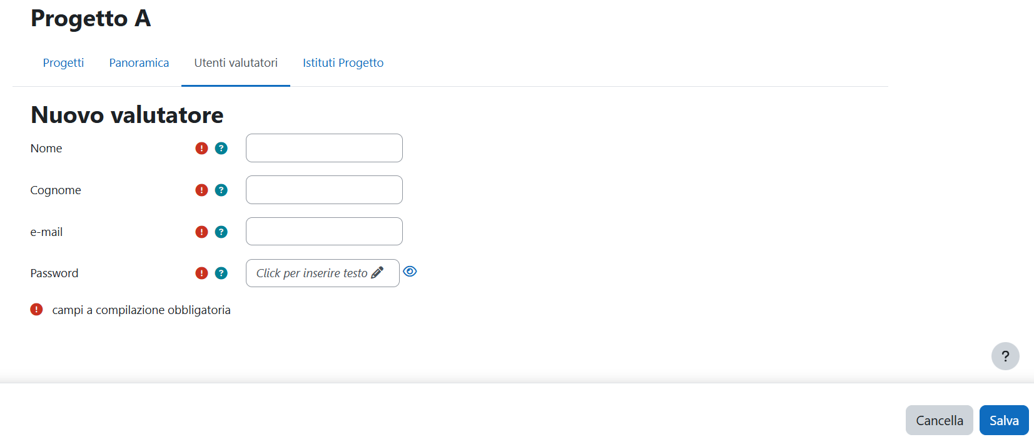
Completare il form indicando nome, cognome, e-mail e password, cliccando il bottone Salva ne garantirà la creazione. Il nome utente viene generato in automatico concatenando il nome e il cognome separandoli da un punto. In caso di omonimia un numero progressivo viene aggiunto al termine del nome utente. Una volta creato, a tale utente viene assegnato in automatico il ruolo di utente valutatore e verrà automaticamente aggiunto al progetto (ma non alle erogazioni precedenti del progetto). Modifiche a queste informazioni dell’utente valutatore potranno essere apportate solo dall’admin della piattaforma, ergo prestare attenzione alla correttezza dei dati inseriti.
Simile è la struttura della pagina visualizzabile cliccando sul tab Istituti Progetto. In alto gli istituti presenti nel progetto, sotto è presente la possibilità di cercarne altri e in basso a destra il bottone apposito per crearne di nuovi

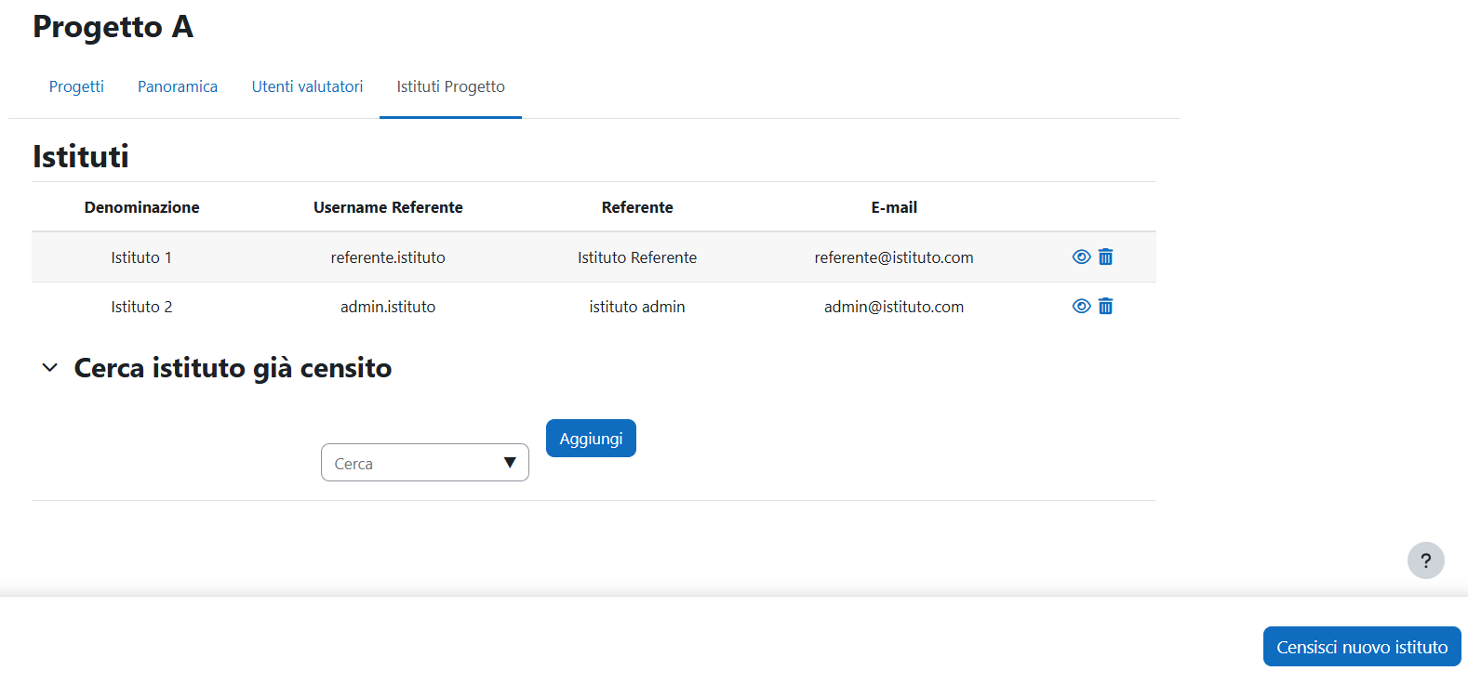

La pagina di creazione di un nuovo istituto presenta più campi, come mostra lo screen all’inizio della pagina successiva. L’amministratore dell’istituto, di cui sono necessari nome, cognome, e-mail e password verrà censito insieme all’istituto e aggiunto al progetto. Il suo censimento e modifica funzionano analogamente all’utente valutatore, con l’unica differenza che l’utente che sarà amministratore dell’istituto verrà assegnato al ruolo corrispondente.

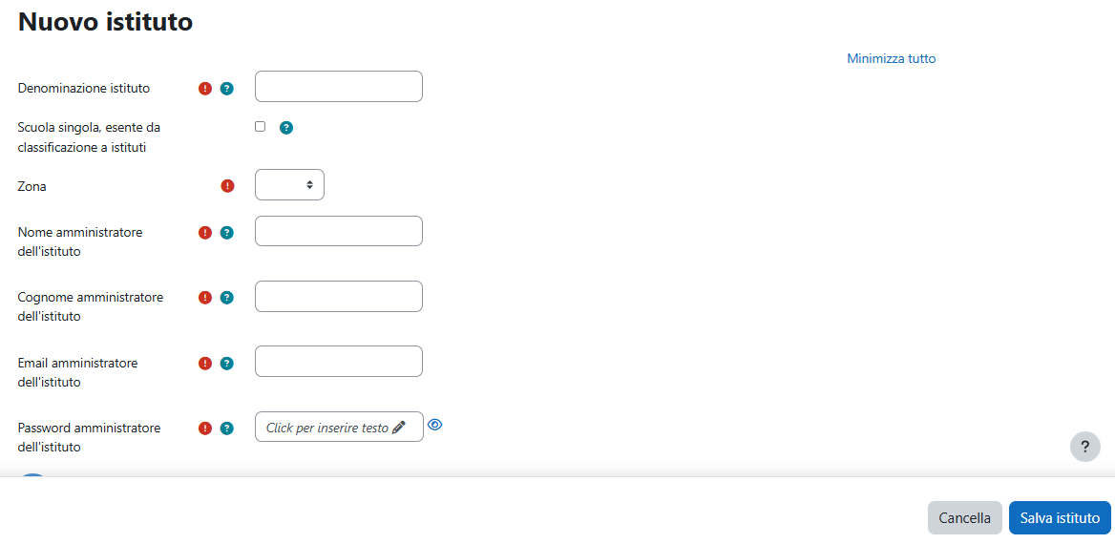

Scorrendo in basso nella pagina, altre informazioni sono richieste, quali i dati del direttore dell’istituto e del DSGA dello stesso (lo screen alla pagina successiva mostra questo). Queste informazioni, pur riferendosi a personale dell’istituto, non sono utenti che vengono censiti in questa fase. Le informazioni vengono solo salvate nel database. Fatta eccezione i dati dell’admin dell’istituto, tutte le altre informazioni sono modificabili sia dall’amministratore di progetto che dall’amministratore di istituto.

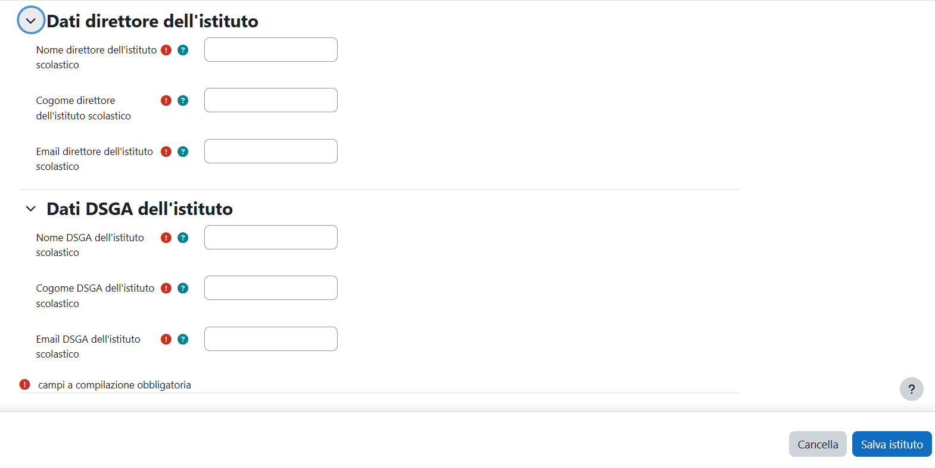
Il primo può visualizzare il tutto cliccando sull’icona con l’occhio che appare riga per riga nell’elenco degli istituti, il secondo avrà la pagina dedicata. La descrizione delle pagine di amministrazione degli istituti è alla sezione successiva.

Tornando all’erogazioni di un progetto, come detto ognuna di esse è istanziata all’interno di un corso Moodle, a cui si può accedere sia dalla pagina Panoramica come spiegato pocanzi, sia dalla pagina delle Erogazioni:
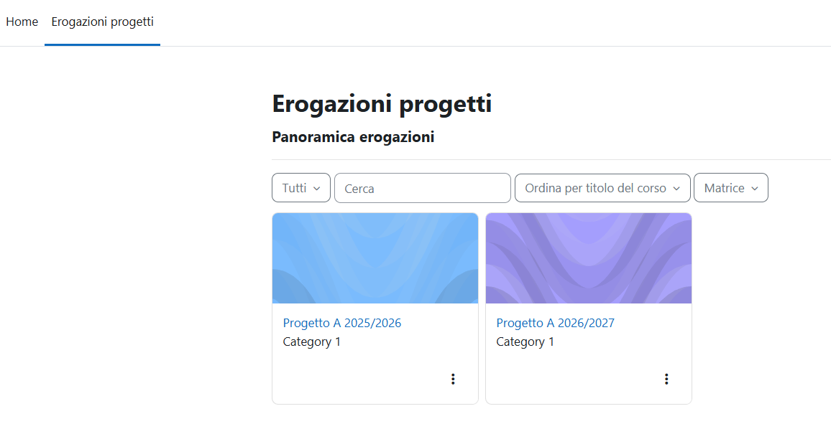

Cliccando su uno di questi si aprirà una pagina simile a quella riportata alla pagina successiva.
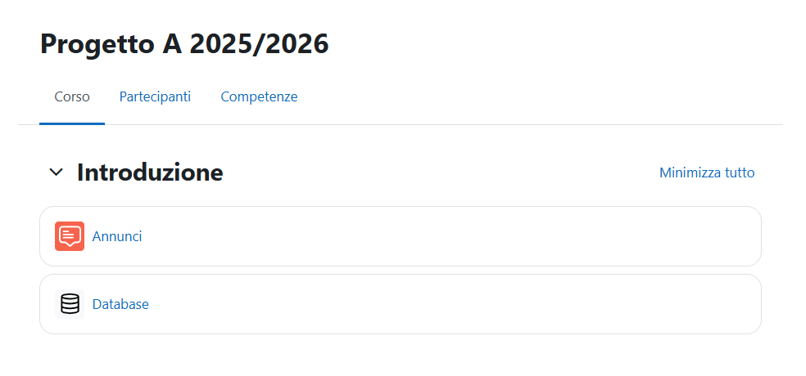
Cliccando sulla scritta Database, si aprirà una pagina diversa in base al ruolo dell’utente. Se trattasi dell’utente amministratore del progetto, saranno tutte le pagine che sono necessarie per amministrare l’erogazione.

…

